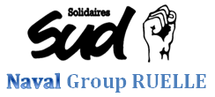
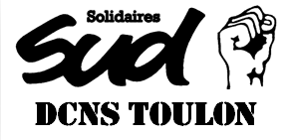
SUD appelle à la solidarité pour les collègues licenciés et ou exclus.

SUD met en place une collecte afin de subvenir aux lourds frais d’avocat pour les procédures de contestation des collègues qui ont été exclus et qui contestent haut et fort cette injustice.
Les avocats sont nécessaires face à ceux de Naval Group qui font tout pour débouter les personnels qui contestent .Naval Group se cache derrière des articles de lois en s’appuyant sur le fait qu’il n’y a aucune raison et urgence en l’état de contester le refus d’agrément d’accès au site…Quand il s’agit d’intimidation et de matraquage social, l’entreprise sait mettre les moyens…
Tous les personnels du site sont concernés et peuvent à tout moment être raccompagnés aux portes de l’établissement et sans motif.
SUD considère ces pratiques inacceptables en l’état et qui s’apparente à du licenciement abusif et discriminatoire.
La présomption d'innocence
« Article 11. Toute personne accusée d'un acte délictueux est présumée innocente jusqu'à ce que sa culpabilité ait été légalement établie au cours d'un procès public où toutes les garanties nécessaires à sa défense lui auront été assurées.
Nul ne sera condamné pour des actions ou omissions qui, au moment où elles ont été commises, ne constituaient pas un acte délictueux d'après le droit national ou international. De même, il ne sera infligé aucune peine plus forte que celle qui était applicable au moment où l'acte délictueux a été commis. »
La direction de Naval Group doit cesser ces pratiques inhumaines qui sont propices aux risques psycho-sociaux !!!

Aujourd’hui c’est eux ! Demain c’est vous ! Mobilisons-nous pour préserver nos emplois et pour ne pas vivre dans un stress constant de savoir si, du jour au lendemain, vous serez licenciés sans motif réel et valable, en toute injustice !
Si vous souhaitez participer à la solidarité, vous pouvez nous contacter au :

Contactez le Syndicat SUD Naval Group Ruelle
Téléphone ; 07.68.74.38.75 Mail : sudindustrie16@outlook.fr

Ruelle, le 28 mars 2018.

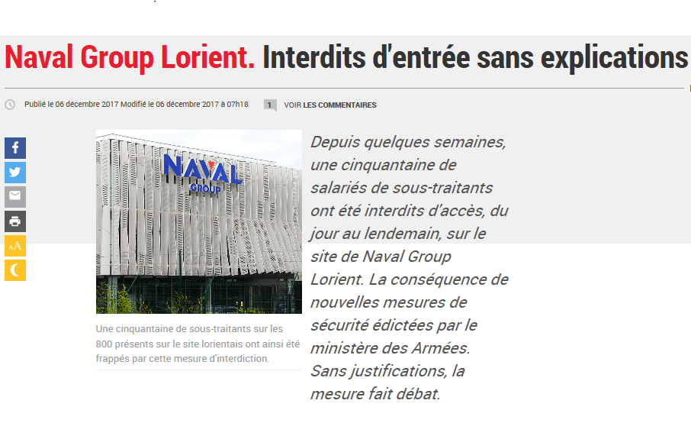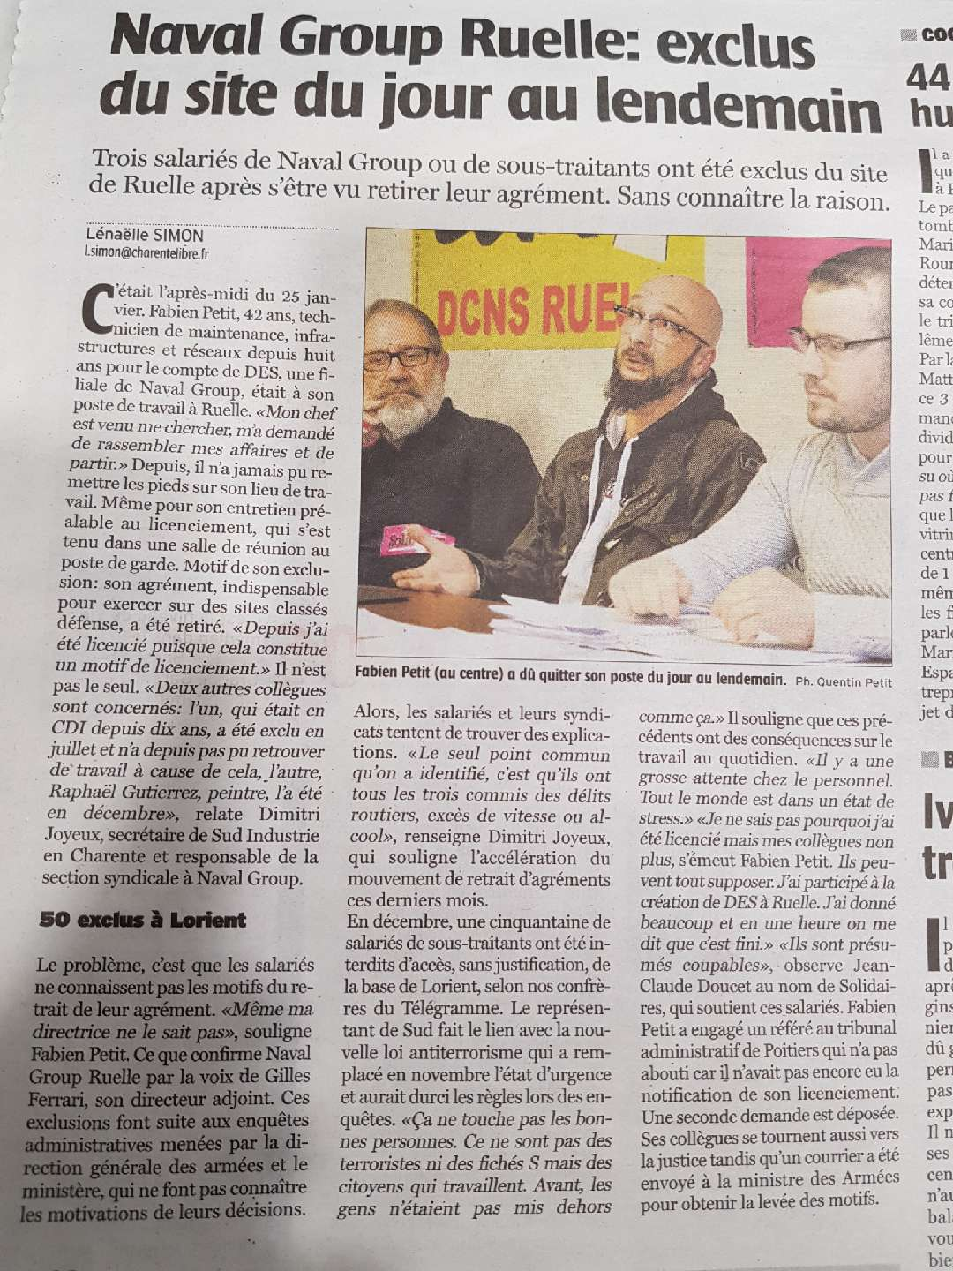
STOP AUX EXCLUSIONS SANS MOTIF !!!
CONTACTEZ le Syndicat SUD ARSENAL/DCNS TOULON
Téléphone : 07 82 35 44 09 Adresse Mail : sudarsenaldetoulon@laposte.net

